ТЗ. Почтовый клиент – это веб-приложение для внутренней почты с возможностью

Пример интерфейса страницы с сообщениями:

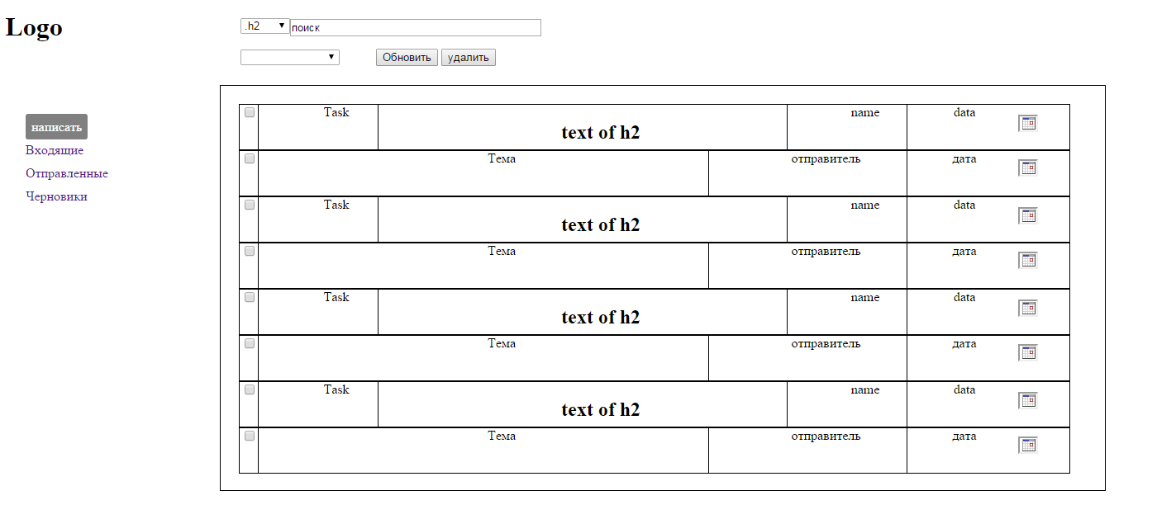

1. При входе в почтовый клиент должна отображаться стандартная форма авторизации: логин, пароль.
2. Вторая страница называется «Стартовая страница» для работы с письмами:
   1. В Header находится логотип и поиск с условием
      1. В поиске должен находиться выпадающий список с пунктами «.h2», «ветка», которые обозначает по какому параметру идет поиск.
   2. Слева должно находится меню:
      1. Первым должна быть кнопка «Написать» для которой горячей комбинацией будет «Ctrl + N», после нажатия на ее открывается новая форма с «Создание письма».
      2. Второй пункт «Входящие» при нажатии будут отображаться входящие письма.
      3. Третий пункт «Исходящие» при нажатии будут отображаться исходящие письма.
      4. Четвертый пункт «Черновики» при нажатии будут отображаться письма, которые были не отправлено, а просто сохранены.
   3. Панель управления:
3. Выпадающий список с CheckBox, в списке должны быть пункты:

- Все

- Прочитанные

- Непрочитанные

При выборе одного из параметров будут ставиться галочки на письмах.

* 1. Письма:
     1. Письма будут двух видов

1. Письмо, которое было отправлено по локальной почте будет выглядеть

Checkbox | ветка первые 4 символа в строке h1 в файле|текст из .h2 которая обязательно будет присутствовать в самом письме | имя сотрудника, состоит в основном из 3 латинских букв | дата | выпадающее меню с фильтром писем по дате. Например:



1. Письмо, которое было отправлено по электронной почте будет выглядеть

Checkbox | Тема | отправитель(Имя и фамилия) | дата | выпадающее меню с сортировкой по дате



* + 1. Прочитанные и непрочитанные письма должны быть разных цветов.
    2. Нужно реализовать переход по письмам с помощью клавиш вверх и вниз, первое письмо должно быть всегда активно, чтобы при открытии страницы можно было сразу переходить по письмам, открытие письма на клавишу Enter, отправку письма с помощью комбинации Ctrl+Enter, после отправки снова появляется список писем.
    3. Открытие письма должно осуществляться в том же окне в котором находятся письма, т. е. при нажатии на клавишу Enter, список писем исчезает и открывается само письмо, после содержимого самого письма должна быть строка «-------------------------------» и текст письма на которое отправляется ответ, для того чтобы можно было прочитать всю переписку в последнем письме.
    4. Добавить возможность прикрепления файлов к письму.

1. Третье окно для оформления письма:
   1. Сверху должно быть input поле для ввода ветки по которой будет отправлено письмо, если по электронной почте, то оставить это поле пустым.
   2. Слева меню с пунктами при нажатии на которые в рабочую область вставляется шаблон:
2. Разработчик

Шаблон:

.h1 [название ветки] [номер письма] [dd].[имя пользователя] [год].[месяц].[день] [список получателей]

>>

Примечание:

В списке получателей могут быть имена, состоящие из 3 латинских букв или адрес электронной почты. Добавить возможность отправку копий с помощью параметра «сс», после этого список получателей.

<<

.h2 (будет вводиться вручную краткое описание содержания письма)

Названия письма, на которое отправляется ответ

Текст письма

:имя сотрудника

\*\*\*\*

Например:

.h1 ABSB01dd.AAA 2015.11.26 BBB SSS cc: DDD

.h2 Краткое описание

Здесь находится содержание письма

:VVV

\*\*\*\*

1. Тестировщик

Шаблон:

.h1 [название ветки][номер письма][vv].[имя пользователя] [год].[месяц].[день] [список получателей]

>>

Примечание:

в списке получателей могут быть имена, состоящие из 3 латинских букв или адрес электронной почты. Добавить возможность отправку копий с помощью параметра «сс», после этого список получателей.

<<

.h2 (будет вводиться вручную краткое описание содержания письма)

Названия письма, на которое отправляется ответ

Текст письма

:имя сотрудника

\*\*\*\*

1. Старт. Письмо

Шаблон:

.h1 [название ветки][номер письма][cn].[имя пользователя] [год].[месяц].[день] [список получателей]

>>

Примечание:

в списке получателей могут быть имена, состоящие из 3 латинских букв или адрес электронной почты. Добавить возможность отправку копий с помощью параметра «сс», после этого список получателей.

<<

.h2 (будет вводиться вручную краткое описание содержания письма)

Названия письма, на которое отправляется ответ

Текст письма

:имя сотрудника

\*\*\*\*

!!!Добавить функцию которая будет ставить курсор в нужном месте при нажатии клавиши Tab.

1. В начале курсор должен стоять в месте для ввода получателей
2. В месте для ввода краткого описания
3. Для ввода текста
4. Добавить кнопку Отправить для отправки писем, горячая комбинация Ctrl+Enter, после отправки письма должна отображаться страница с входящими письмами.
5. Добавить кнопку Сохранить переноса письма в категорию Черновики.
   1. Справа должна находиться рабочая область, в которой будет тело письма.

Пример отображения страницы:

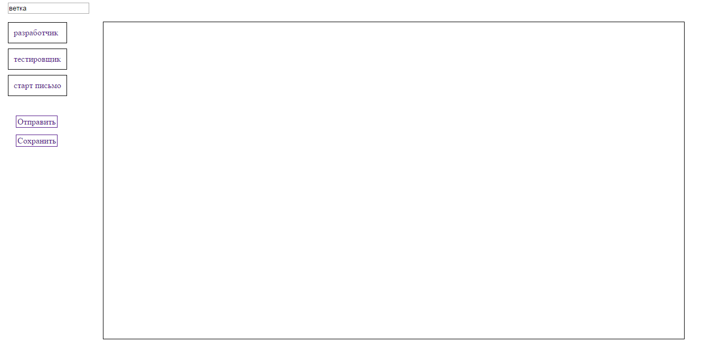

1. Добавить проверку текста на орфографические ошибки, если допущена ошибка подчеркнуть слово красной волнистой линией.